

Unsere Ziele
Internat. Grüne Woche, Messe Berlin
- weltgrößte Messe für Ernährung, Landwirtschaft und Gartenbau

Im Überblick
Wo: 17.01.-21.01.25 (Fr-Di)

Teilnahmebeitrag
- über 1.700 Aussteller
LaserTag
Dich erwartet eine Arena im Tron-Stil mit vielen Licht- und Sound-Effekten, sowie einem ausgeklügelten Labyrinth als Spielfeld, das für viel Action sorgt.
Stadtführung
Erlebe eine spannende Spurensuche entlang des ehemaligen Verlaufs der Berliner Mauer.

Musical „Ku’damm 59“ (optional buchbar)
  - Rock`n Roll und Tanz
  - Lebensgefühl der 50er Jahre

Landjugendfete & -ball (optional buchbar)

- Fete Samstag: 20 €
- Ball Montag: 24 €
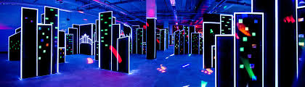
für BJB-Mitglieder 460€
für BJB-Nichtmitglieder 475€

Leistungen:
Zugtransfer ICE ab/an
Plattling/Nürnberg, ÜF im
***-Hotel Aletto, Versicherungspaket (Haftpflicht-, Unfall-, Reisegepäck- und Rechtsschutzversicherung), Ticket Berliner ÖPNV A/B-Bereich, Messeeintritt IGW, Lasertag Berlin, Stadtführung
individuelle Programmauswahl optional buchbar

Teilnehmerzahl:
max. 30 Personen,
Mindestalter 18 Jahre

Anmeldung & Infos:
Anmeldung bis 08.12.2024
Bezirksverband Niederbayern/Oberpfalz
Brandlberger Str. 118,
93057 Regensburg
Tel. 0941/78447930
andrea.schober@landjugend.bayern www.landjugend.bayern

Die BJB Niederbayern &

Oberpfalz lädt ein:

Internationale Grüne Woche in Berlin

17.-21.01.2025

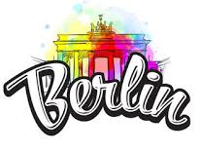

Wir laden in die Hauptstadt ein
2025 geht es wieder nach Berlin und wir haben wieder ein abwechslungsreiches Programm in der deutschen Hauptstadt für euch auf die Beine gestellt 😉
Gemeinsam mit 4.000 anderen Landjugendlichen aus ganz Deutschland wollen wir Berlin während der Grünen Woche wieder einnehmen! Ganz nach dem Motto: Landjugend kann man nicht beschreiben, Landjugend muss man einfach erleben!

- Bitte gebt den Termin in euren Untergliederungen weiter!
- Anmeldung mit Formular & Datenschutzerklärung!


IGW-Fahrten der Landjugend:
- viele tolle Leute
- eine Menge Spaß
- 1a-Hauptstadtflair
- super Stimmung

Du möchtest nur 2-3 Tage fahren?
Sprich uns an! Wir finden eine Lösung 😊
Programm (Änderungen kurzfristig möglich)

Freitag, 17.01.2025

10:04 Uhr Abreise in Plattling und Check-in ***-Hotel Aletto Kudamm
Abend
18:00-20:00 LaserTag-Event
LaserTag.Berlin
An der Industriebahn 2
D-13088 Berlin

Samstag, 18.01.2025
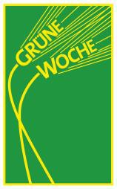
Besuch der IGW mit dem BDL
Landjungendstand in Halle 3.2. des
Erlebnisbauernhofes

13:00 Uhr Junglandwirt:innentagung
des BDL
19:00-1:00 Uhr (20 €, optional)
LJ-Fete mit der Band „Krachleder“, Columbiahalle, Columbiadamm 13-21

Sonntag, 19.01.2025
10:00 Uhr (Pflichtveranstaltung!) Jugendveranstaltung des BDL
14:30 Uhr (60€, optional)
Musical „Ku’damm 56“, STAGE Theater des Westens, Kantstr. 12, 10967 Berlin
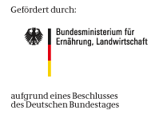20:30 Uhr (16€, optional) Niedersachsenfete mit der Band "Depp Passion", Huxleys neue Welt, Hasenheide
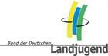
107-113, Berlin
Programm (Änderungen kurzfristig möglich)

Montag, 20.01.25

Stadtführung
13:00 Uhr Jugendforum

20:00 Uhr (24 €, optional)
Festlicher Ball mit der Band „Me & The Beauties“ im Palais im Funkturm, festliche Abendkleidung Pflicht!

Dienstag, 21.01.25

Bis 9:00 Uhr
Frühstück, Check-out
Rückreise nach Niederbayern/ Oberpfalz

Hinweis:
Bei den einzelnen Veranstaltungen werden Aufnahmen für die Presse- und Öffentlichkeitsarbeit der Verbände gemacht.

